Акт освидетельствования работ по строительству (реконструкции), осуществляемых с привлечением материнского капитала

Подача заявления
Процесс подачи заявления состоит из следующих шагов:
- Заявитель выбирает на ЕПГУ услугу «Акт освидетельствования работ по строительству (реконструкции), осуществляемых с привлечением материнского капитала». Данная услуга размещается по адресу https://gosuslugi.ru/600157/1
- В случае, если предоставление услуги реализовано в субъекте Российской Федерации через ЕПГУ, открывается страница с описанием услуги и активной кнопкой «Получить услугу».
- В случае, если предоставление услуги не реализовано в субъекте Российской Федерации через ЕПГУ, открывается страница с описанием услуги (карточка услуги). Кнопка «Получить услугу» отсутствует.
- Для получения услуги необходимо авторизоваться в ЕСИА с одной из следующих ролей:
- Частное лицо (физическое лицо) с подтвержденной учетной записью;
- Индивидуальный предприниматель;
- Юридическое лицо.
В зависимости от роли выполняется заполнение формы данными из профиля Заявителя в ЕСИА.
- Заявитель на странице услуги формы-концентратора по кнопке «Получить услугу» открывает интерактивную форму заявления.
- Заявитель заполняет интерактивную форму: вносит необходимые сведения и загружает документы (в отсканированном виде, в допустимом формате). Некоторые элементы формы имеют признак обязательности заполнения. Возможность подать заявление будет доступна только после ввода данных, во все поля, обязательные к заполнению.
- В интерактивной форме Заявитель выбирает из списка доступный орган, предоставляющий услугу на территории муниципального образования, в границах которого расположен объект индивидуального жилищного строительства.
- Заявитель выполняет подачу заявления. ЕПГУ формирует и направляет запрос на предоставление услуги в ВИС: запрос с данными заявления.
- Вариант предоставления услуги формируется по результатам прохождения заявителем экспертной системы в интерактивной форме заявления.

    - Макеты интерактивной формы
Экраны «Определение варианта предоставления услуги»

Экраны выглядят следующим образом:
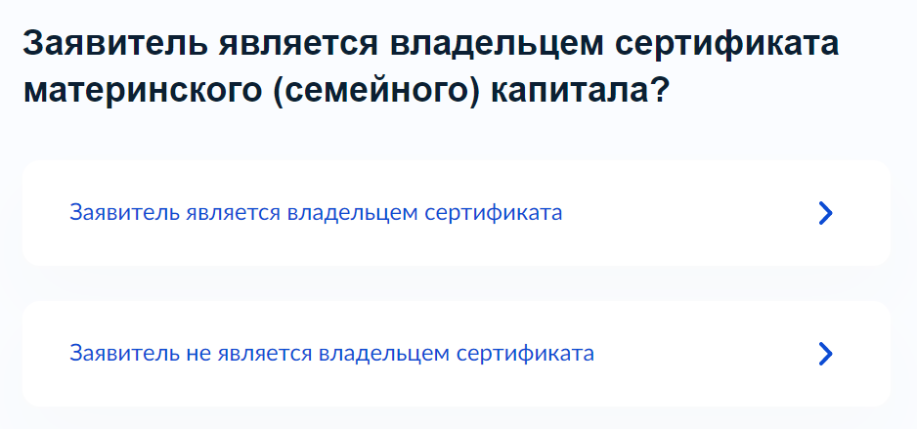
- Макет формы. Экран «Заявитель является владельцем
сертификата материнского (семейного) капитала?».
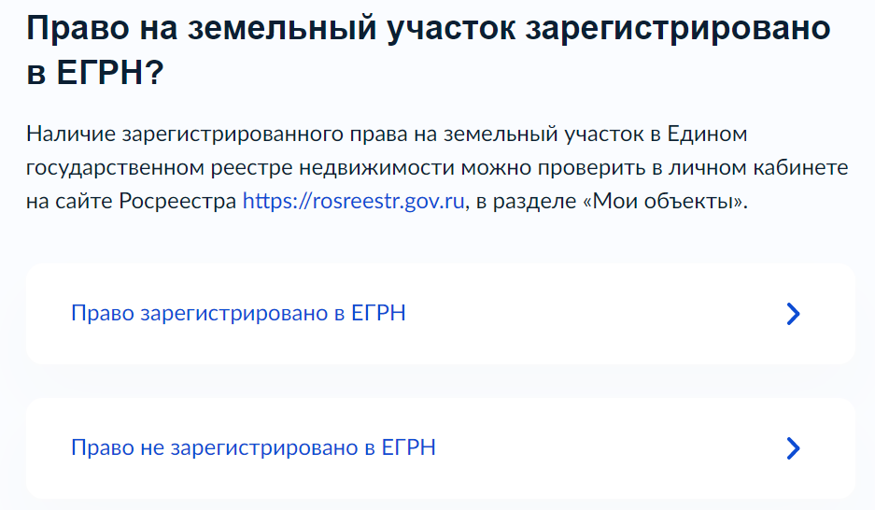
- Макет формы. Экран «Право на земельный участок зарегистрировано в ЕГРН?».
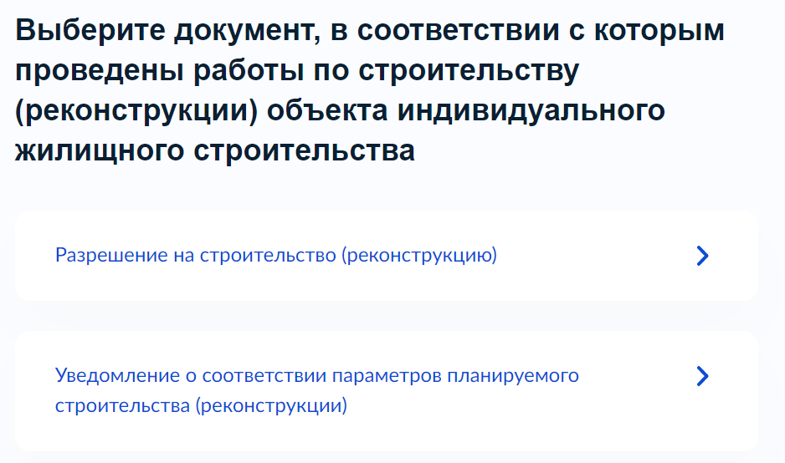
- Макет формы. Экран «Выберите документ, в соответствии с которым проведены работы по строительству (реконструкции) объекта индивидуального жилищного строительства».

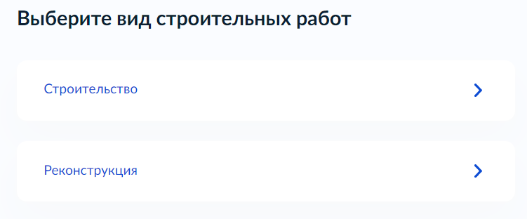
- Макет формы. Экран «Выберите вид строительных работ».
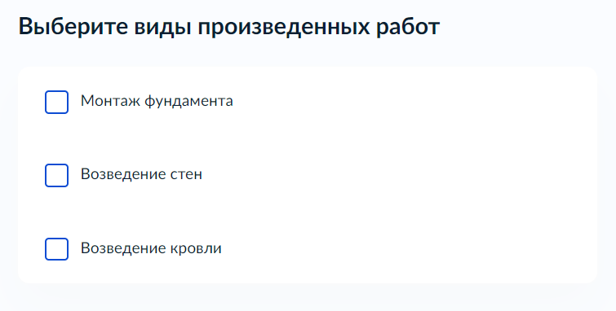
- Макет формы. Экран «Выберите виды произведенных работ».
В случае, если в поле «Выберите вид строительных работ» выбрано значение «Реконструкция», то на форме требуется выбрать значение в поле «Право на объект индивидуального жилищного строительства зарегистрировано в ЕГРН?», выбрав одно из двух значений: «Право зарегистрировано в ЕГРН» или «Право не зарегистрировано в ЕГРН»:
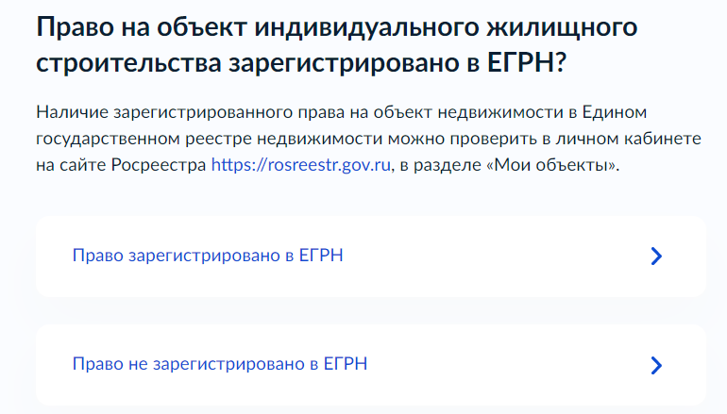
- Макет формы. Экран «Выберите виды произведенных работ».
Далее в поле ««Выберите виды произведенных работ» в ответ на вопрос требутся выбрать одно или несколько значений: «Монтаж фундамента», «Возведение стен», «Возведение кровли»:
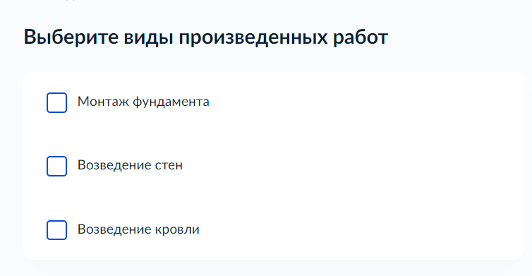
- Макет формы. Экран «Выберите виды произведенных работ».
Экраны «Сведения о заявителе»
Сведения отображаются после заполнения экрана «Кто обратился за услугой?».
Если пользователь авторизован как физические лицо. И выбран тип «Заявитель». Данные заполняются автоматически из ЕСИА:
1. сведения о заявителе:
- фамилия, имя, отчество;
- дата рождения;
- серия и номер;
- дата выдачи;
- кем выдан;
- код подразделения.
2. контактный телефон заявителя;
3. электронная почта заявителя.

Если пользователь авторизован как физические лицо. И выбран тип «Представитель». Данные заполняются автоматически из ЕСИА:
- сведения о представителе:
- фамилия, имя, отчество;
- дата рождения;
- серия и номер;
- дата выдачи;
- кем выдан;
- код подразделения.
- контактный телефон представителя;
- электронная почта представителя.
- Сведения о заявителе (заполняется вручную).
- Поле для загрузки документа, подтверждающего полномочия представителя на подачу заявления от имени физического лица.
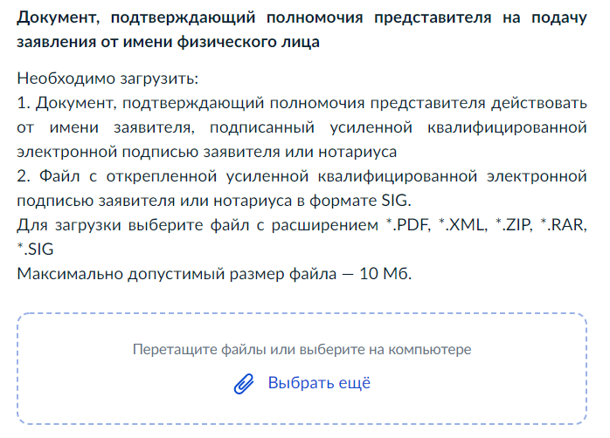
- Макет формы. Экран «Загрузите документы».
Если пользователь авторизован как Индивидуальный предприниматель. Данные заполняются автоматически из ЕСИА:
- сведения о представителе:
- фамилия, имя, отчество;
-ОГРНИП
- ИНН
- контактный телефон представителя;
- электронная почта представителя;
- адрес регистрации представителя;
- Сведения о заявителе (заполняется вручную)
- Документ, подтверждающий полномочия представителя на подачу заявления от имени физического лица
- Макет формы. Экран «Загрузите документы».

Если пользоваель авторизован как физическле лицо Юридическое лицо. Данные заполняются автоматически из ЕСИА:
- сведения о представителе:
- полное наименование;
- ОГРН;
- ИНН;
- контактный телефон представителя;
- электронная почта представителя;
- почтовый адрес представителя;
- сведения об уполномоченном лице:
- фамилия, имя, отчество;
- наименование документа, удостоверяющего личность;
- серия и номер;
- дата выдачи;
- кем выдан;
- код подразделения;
- контактный телефон уполномоченного лица;
- электронная почта уполномоченного лица;
- Сведения о заявителе (заполняется вручную).
- Документ, подтверждающий полномочия представителя на подачу заявления от имени физического лица
- Макет формы. Экран «Загрузите документы».
Если заявление в системе подает представитель, то собираются данные на заявителя:
- Сведения о заявителе (заполняется вручную):
- фамилия, имя, отчество;
- СНИЛС;
- дата рождения.
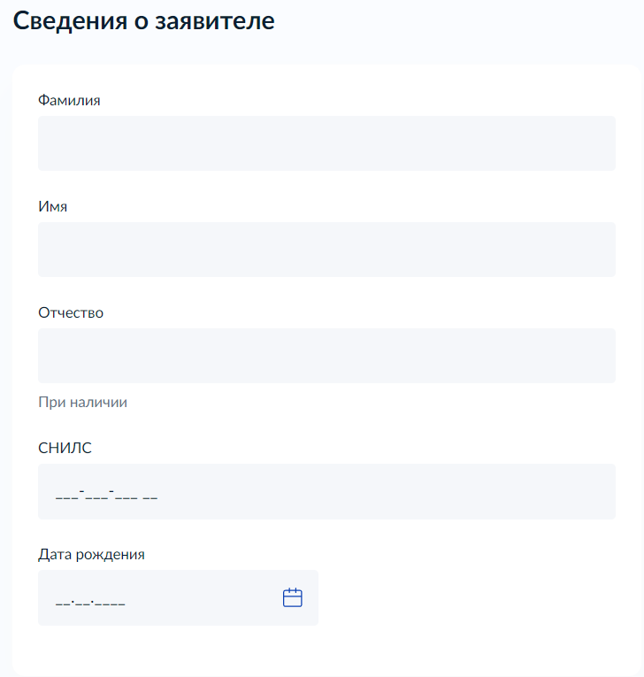
- Макет формы. Экран «Сведения о заявителе».
- Документ удостовряющий личность заявителя:
- Вид документа;
- Серия;
- Номер;
- Код подразделения;
- Дата выдачи;
- Кем выдан.
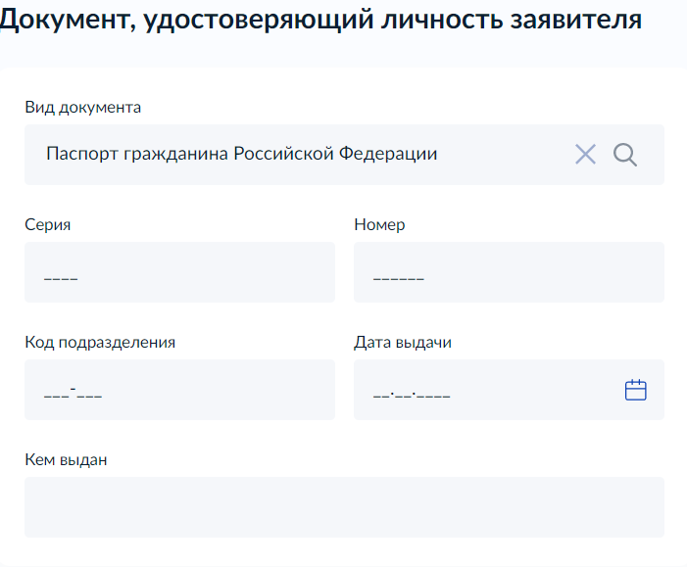
- Макет формы. Экран «Документ, удостоверяющий личность заявителя».

Экран «Выбор органа, предоставляющего услугу»
В интерактивной форме заявитель выбирает из списка доступный орган, предоставляющий услугу.
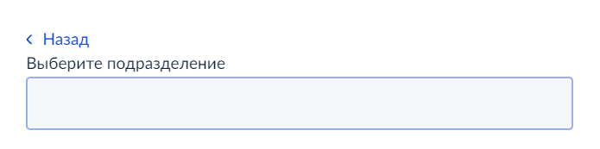
- Макет формы. Экран «Выбор органа, предоставляющего услугу

Блок «Сведения для оказания услуги»
Если в экране «Заявитель является владельцем сертификата?» выбрано значение «Заявитель не является владельцем сертификата», то открываются поля для заполнения сведений о владельце сертификата материнского (семейного) капитала:
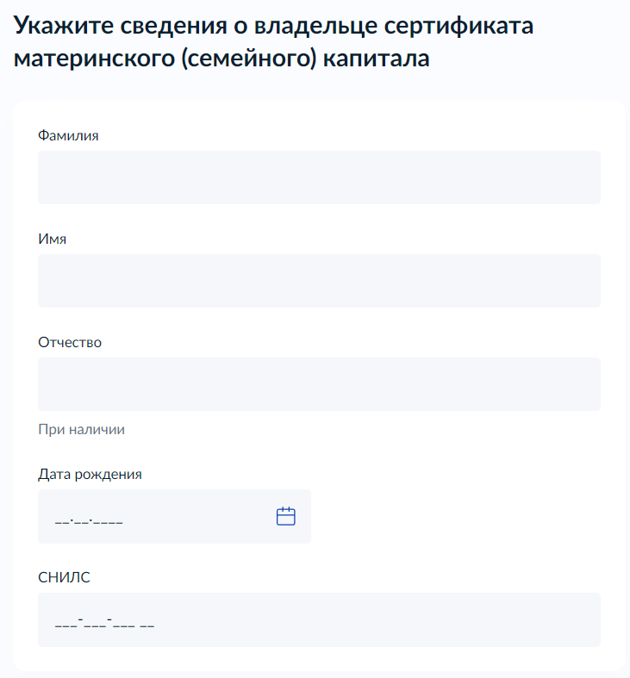
- Макет формы. Экран «Укажите сведения о владельце сертификата материнского (семейного) капитала»

Если в экране «Право на земельный участок зарегистрировано в ЕГРН?» выбрано значение «Право зарегистрировано в ЕГРН», то открываются поля для заполнения сведений о земельном участке:
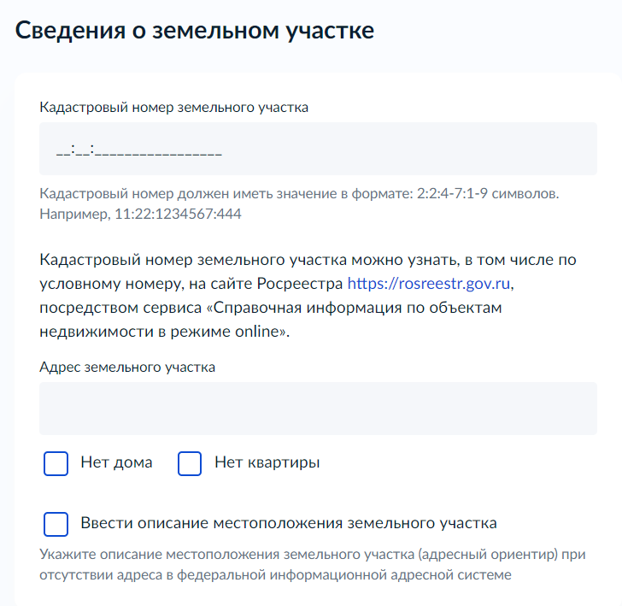
- Макет формы. Экран «Сведения о земельном участке».
Если дополнительно в экране «Выберите вид строительных работ» выбрано значение «Реконструкция», то необходимо заполнить сведений об объекте индивидуального жилищного строительства:

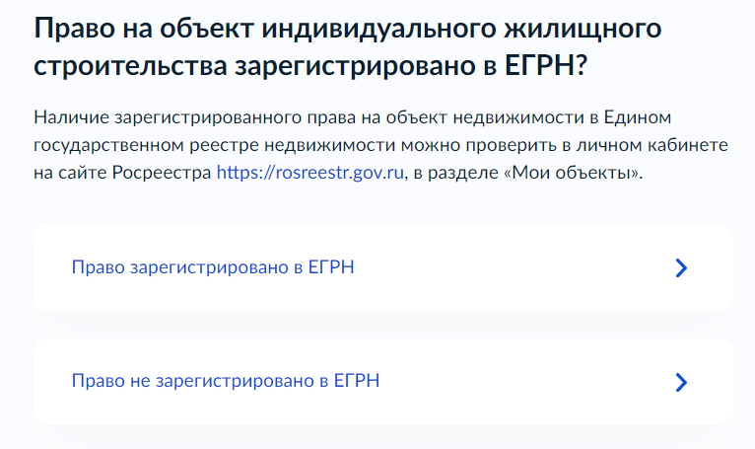
- Макет формы. Экран «Право на объект индивидуального
жилищного строительства зарегистрировано в ЕГРН?».
- Макет формы. Экран «Сведения об объекте индивидуального жилищного строительства».

В сведениях о земельном участке запрашивается кадастровый номер земельного участка. В поле «Кадастровый номер земельного участка» установлен форматно-логический контроль: xx:xx:xxхх###:x########, где x - обязательные знаки, # допустимые знаки, необязательные для заполнения, а также установлена соответствующая маска ввода:
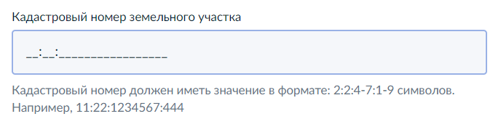
- Макет формы. Экран «Сведения о земельном участке».

В случае, если отмечен элемент «Ввести описание местоположения земельного участка», на форме отображается поле для ввода описания местоположения земельного участка (аналогично в сведениях об объекте индивидуального жилищного строительства запрашивается описание местоположения объекта индивидуального жилищного строительства, если в экране «Выберите вид строительных работ» выбрано значение «Реконструкция»):
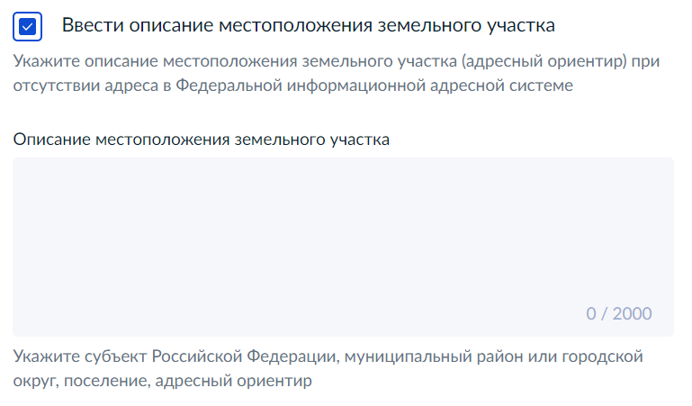
- Макет формы. Экран «Сведения о земельном участке».

В случае, если в ответе на вопрос «Выберите виды произведенных работ» выбраны значения «Монтаж фундамента», «Возведение стен», «Возведение кровли», экран отображается в следующем виде:
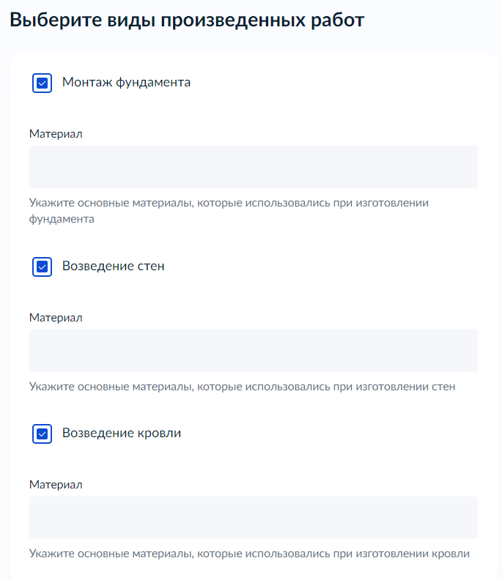
- Макет формы Экран «Выберите виды произведенных работ».
Экран «Способ получения результата»

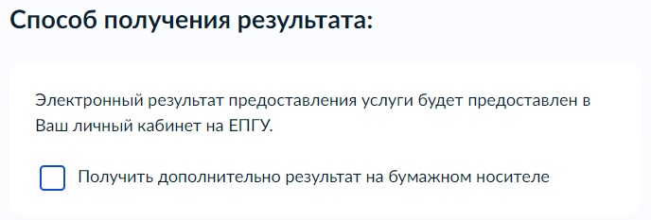
- Макет формы Блок. «Способ получения результата»

Экран отображается в следующем виде в случае, если выбран элемент «Получить дополнительно результат на бумажном носителе».
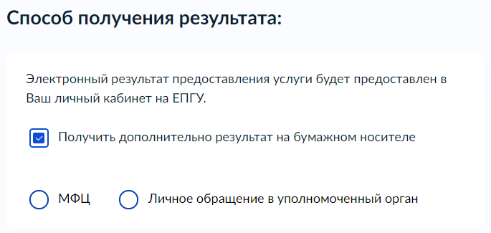
- Макет формы Экран «Способ получения результата»
Экран «Электронные копии документов»
Если в экране «Право на земельный участок зарегистрировано в ЕГРН?» выбрано значение «Право не зарегистрировано в ЕГРН», то пользователю предлагается загрузить правоустанавливающие документы на земельный участок и заполнить сведени о заемельном участке:

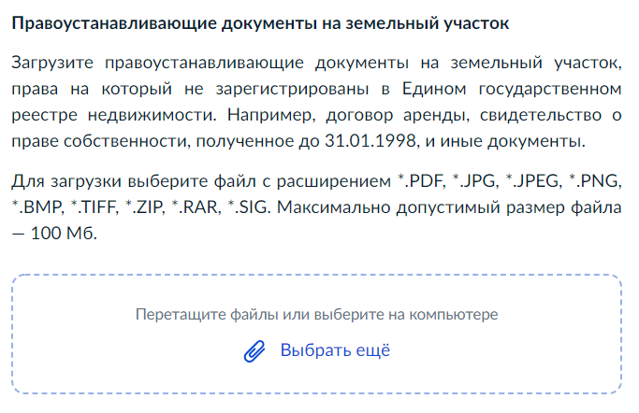
- Макет формы. Экран «Загрузите документы».

Если в экране «Право на объект индивидуального жилищного строительства зарегистрировано в ЕГРН?» выбрано значение «Право не зарегистрировано в ЕГРН», то необходимо дополнительно предоставить правоустанавливающий документ на объект индивидуального жилищного строительства.

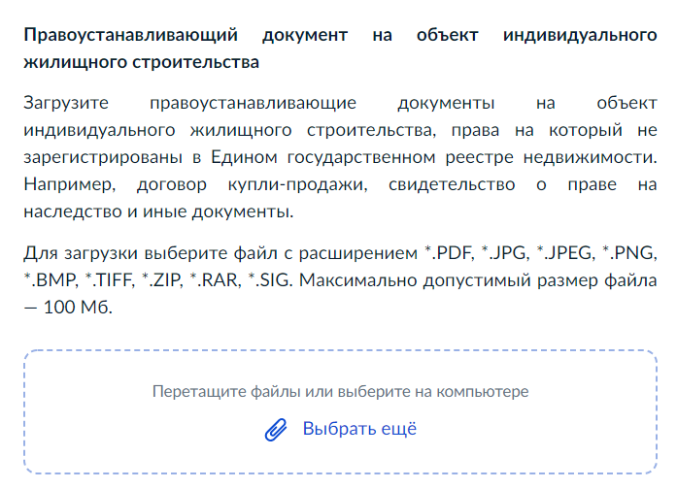
- Макет формы. Экран «Загрузите документы».
Если в экране «Выберите вид строительных работ» выбрано значение «Реконструкция», то необходимо заполнить сведений об объекте индивидуального жилищного строительства:
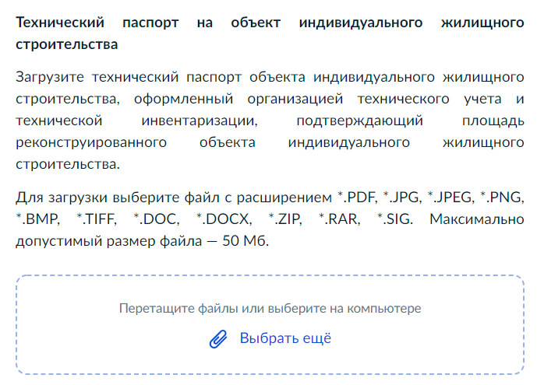
- Макет формы. Экран «Загрузите документы».
Если в экране «Выберите вид строительных работ» выбрано значение «Реконструкция», а в экране «Право на объект индивидуального жилищного строительства зарегистрировано в ЕГРН?» выбрано значение «Право не зарегистрировано в ЕГРН», то необходимо предоставить правоустанавливающий документ на объект индивидуального жилищного строительства:
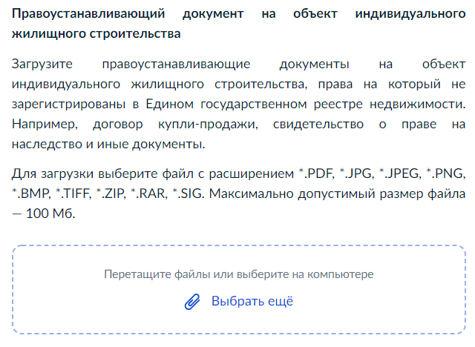
- Макет формы. Экран «Загрузите документы».

Внизу формы присутствует кнопка «Подать заявление», при нажатии на которую можно подать заполненное в вышеописанных блоках заявление:
- Макет формы. Кнопка «Подать заявление»
  - Передача статуса в ЛК ЕПГУ

В процессе рассмотрения заявления ВИС передает в ЛК ЕПГУ статусы в соответствии с выполняемыми административными процедурами и действиями на каждом этапе оказания услуги.
Дополнительно к статусу ВИС может передавать комментарий.
По завершении каждого этапа обработки заявления в ЛК заявителя на ЕПГУ могут передаваться статусы:
- Заявление отправлено в ведомство;
- Заявление получено ведомством;
- Заявление зарегистрировано;
- Заявление принято к рассмотрению;
- Осмотр объекта;
- Услуга оказана;
- Отказано в приеме документов, необходимых для предоставления услуги;
- Отказано в предоставлении услуги.
При передаче финального статуса «Услуга оказана» ВИС также направляет в ЛК заявителя на ЕПГУ результат услуги – Акт освидетельствования проведения основных работ по строительству объекта индивидуального жилищного строительства (монтаж фундамента, возведение стен и кровли) или проведение работ по реконструкции объекта индивидуального жилищного строительства, в результате которых общая площадь жилого помещения (жилых помещений) реконструируемого объекта увеличивается не менее чем на учетную норму площади жилого помещения, устанавливаемую в соответствии с жилищным законодательством Российской Федерации с приложенным к нему sig-файлом.
При передаче финального статуса «Отказано в предоставлении услуги» - передается электронный образ решения об отказе в предоставлении услуги с приложенным к нему sig-файлом.
При передаче финального статуса «Отказано в приеме документов, ВИС также направляет в ЛК заявителя на ЕПГУ результат рассмотрения запроса и документов – электронное решение об отказе в приеме документов, необходимых для предоставления услуги, в форме электронного документа с приложенным к нему sig-файлом.
  - Получение результата предоставления услуги на материальном носителе
Вместе с результатом предоставления услуги заявителю в ЛК ЕПГУ направляется уведомление о возможности получения результата предоставления услуги на бумажном носителе в ведомстве или в МФЦ. В уведомлении ведомство информирует заявителя о доступном для получения результата предоставления услуги на материальном носителе МФЦ и его адресные данные.

